Сценарий викторины к Международному дню «спасибо»
Участники
ведущий, участники викторины, зрители (взрослые и дети)
Цель
закрепить знания о вежливости в различных жизненных ситуациях.
Задачи
дать представление о празднике, воспитать доброжелательное отношение к окружающим, создание праздничного настроения.
Материалы
приятная музыка для начала и завершения мероприятия, приятная фоновая музыка;разноцветные карточки для сигнализации ответов; зал украшен картинками с улыбающимися людьми.
Оборудование
проектор, экран, ноутбук.
Примерное время
1.5 – 2 часа
мероприятие проводится в помещении.
Ход мероприятия
(В зале играет приятная музыка, зрители заходят в зал.)
Ведущий: Здравствуйте дорогие друзья, я благодарю всех присутствующих за то что вы нашли время и посетили нашу встречу. Сегодня мы с вами узнаем очень интересную историю про весьма необычный праздник – Международный день спасибо! Все мы привыкли благодарить за оказанные услуги или помощь, и сегодня мы узнаем, как появилась эта традиция. А помогут нам в этом наши команды.
Пока наши команды выходят и занимают свои места за игровыми столами, я представлю вам наше жюри, которое будет судить сегодняшнюю игру.
Нашим командам предстоит пройти несколько этапов:
1 этап. Вопросы с вариантами ответов.
2 этап. Пословицы и поговорки.
3 этап. Ребусы
Финал.
Ведущий: и так, если все готовы, мы начинаем.
1. С приходом этого императора для России настала новая эра, время просветительских идей и реформ. При нем в России появилось первое печатное пособие по этикету – «Юности честное зерцало, или Показания к житейскому обхождению». По его же указанию была издана книга Эразма Роттердамского «О правилах хорошего тона» в количестве ста экземпляров на русском и голландском языках. О каком императоре идет речь?
Петр I
Александр II
Николай II
2. Какое из нижеперечисленных определений относится к общегражданскому этикету?
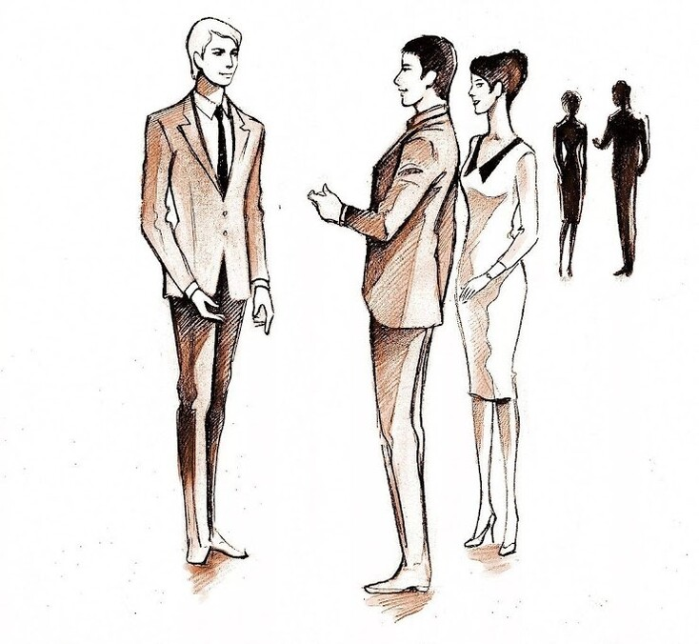
Правила поведения дипломатов и других официальных лиц при контактах друг с другом на различных приемах, визитах, переговорах
Совокупность правил и традиций, соблюдаемых гражданами при общении друг с другом
Строго регламентируемый порядок и формы обхождения, установленные при дворах монархов
3. Согласно правилам кофейного этикета к растворимому кофе подают то же, что и к чаю: печенье, торты, пирожные. А что подают к кофе по-турецки?
То же, что и к растворимому кофе
Только турецкие сладости
Пьют без добавок и сладостей
4. В правилах этикета есть отдельный раздел «Как вести себя с гостями», в этом разделе есть одно незыблемое правило. Как вы думаете, кто остается с гостями до конца, пока они не уедут домой?
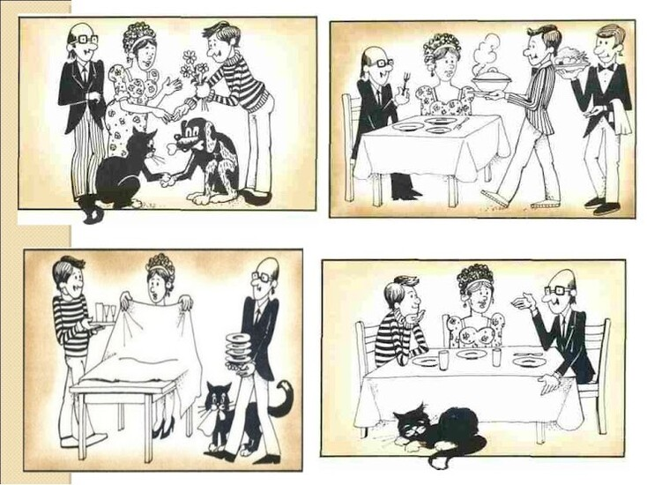
Хозяйка дома
Хозяин дома
Оба
5. Какое из нижеперечисленных правил следует соблюдать в общественном транспорте согласно правилам этикета?
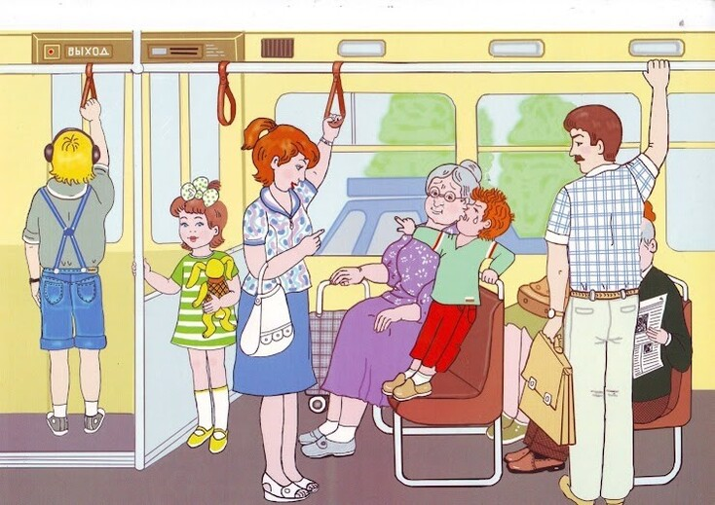
Не следует опираться на человека, стоящего рядом, или подталкивать его в спину
Не следует разворачивать широко газету – ее читают в транспорте только в свернутом виде
Не следует заглядывать в газету, которую читает другой пассажир
Не следует ехать с рюкзаком или объемной сумкой на плечах
Не следует причесываться, поправлять макияж
Все перечисленные правила следует соблюдать в общественном транспорте
6. Кто первым входит в лифт?
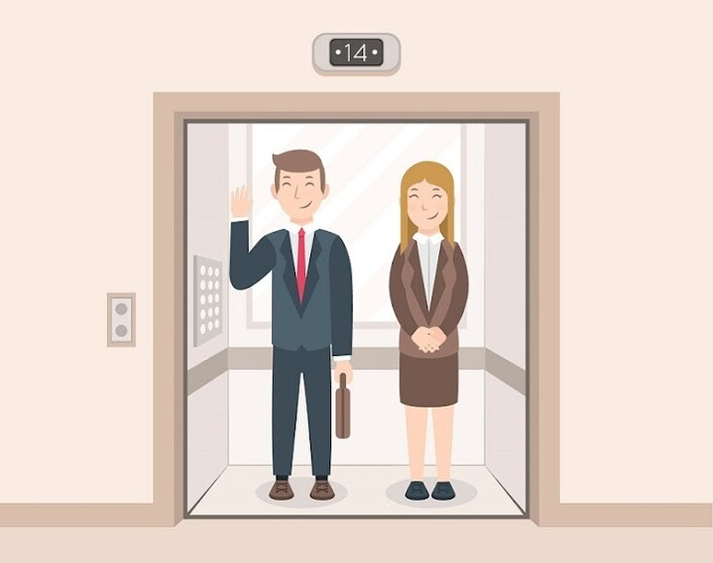
Мужчина
Женщина
Нет разницы, кто войдет первым
7. Чтобы за столом чувствовать себя комфортно, желательно знать и такое правило: некоторые кушанья можно брать руками. А что берут руками из нижеперечисленного?
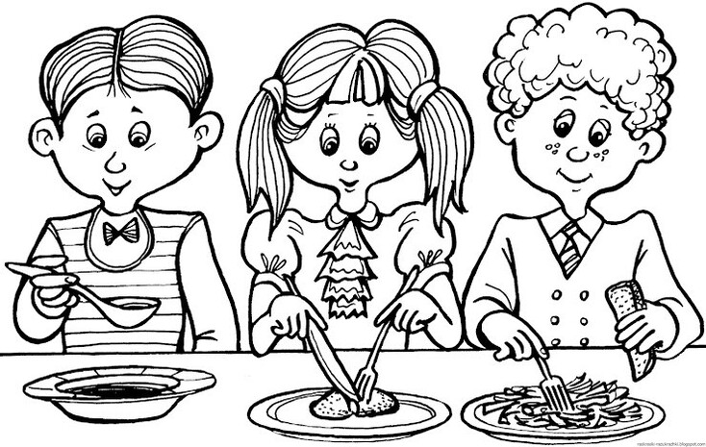
Рыба
Хлеб
Яйца
8. Кто кого должен пропустить: тот, кто входит в здание, или тот, кто выходит?
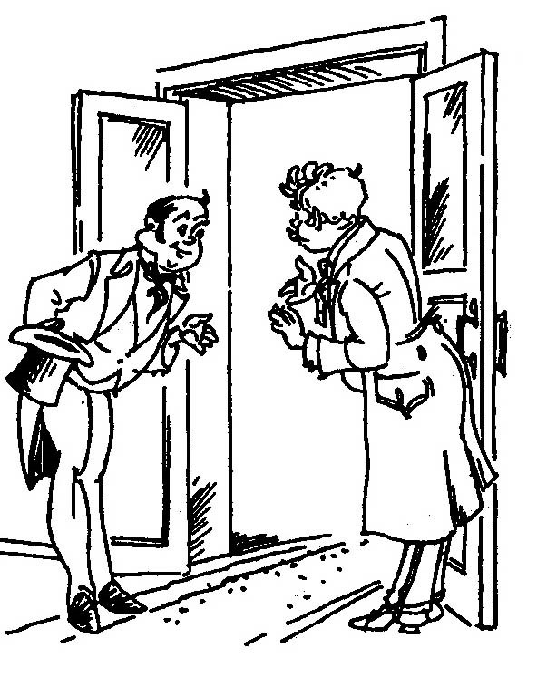
Необходимо пропустить того, кто выходит из здания
Необходимо пропустить того, кто входит в здание
Нет такого правила
Ведущий: Мы завершили первый этап. Подведем его итоги и переходим ко второму.
2 этап. Пословицы и поговорки.
Ведущий: Продолжите пословицу, вот собственно и вся задача. За моей спиной на экране будут появляться незаконченные пословицы, та команда, которая вспомнит завершение пословицы поднимает сигнальную карточку и дает ответ.
Долг платежом красен.
Благодарность - малейшая из добродетелей, неблагодарность - худший из пороков
Черствое сердце не знает благодарности.
Утолив жажду, благодари того, кто колодец вырыл; отдыхая в тени дерева, благодари того, кто его посадил
Какими глазами ты смотришь, такими смотрят и на тебя
От учтивых слов язык не отсохнет
Взяток не берем, а благодарности принимаем.
Достойный человек век помнит добро, Недостойный человек через день забывает его
Не плюй в колодец, из которого воду пил
Жив буду — не забуду.
Не понимающему уважения не делай и шага на встречу
Дареному коню в зубы не смотрят.
Поклониться - голова не отломится
Ведущий: мы завершили 2 этап. Жюри подводит итоги, а мы готовимся к 3 этапу.
Ребусы:
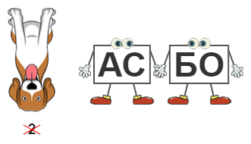
спасибо
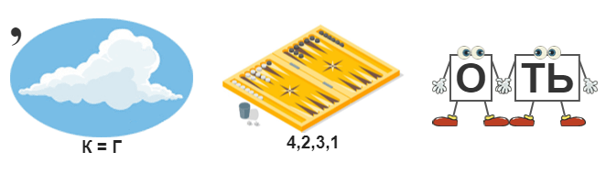
благодарность
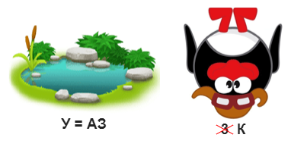
праздник
добро
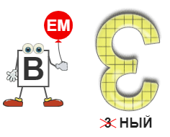
всемирный
Ведущий: Все 3 этапа завершены. Наши команды показали себя настоящими эрудитами. Я попрошу наше жюри подвести итоги 3 этапов, и мы переходим к финалу.
Финал:
Ведущий: Нас ожидает творческий финал. Командам нужно будет за 10 минут нарисовать поздравительную открытку на Всемирный день здоровья. Оценивать будут по 3 критериям: соответствие заявленной тематике, творческая составляющая, мнение зрителей. Давайте начинать!
Ведущий: Наш финал подошел к концу, попрошу жюри огласить результаты игры. А я приглашаю наши команды на сцену для награждения.
Ведущий: СПАСИБО вам дорогие друзья, что сегодня вы вместе с нами узнали много нового про праздник – Международный день спасибо. Не забывайте благодарить своих родных и близких и просто людей, которые оказывают вам помощь. Всего вам самого хорошего, до новых встреч!
© Материал из Справочной системы «Культура»
https://1cult.ru
Дата копирования: 29.11.2023

